|  |  |
| --- | --- |
| ICS | 点击此处添加ICS号 |
| CCS | |  | | --- | | D:\000000部门项目\09标准化插件开发\程序源代码\StandardEditor_ShanDongKeXieYuan\团标首页面字母T.pngD:\000000部门项目\09标准化插件开发\程序源代码\StandardEditor_ShanDongKeXieYuan\团标首页面字母T后面的反斜杠.png CAAMTB |   点击此处添加CCS号 |

     团体标准

T/CAAMTB XXXX—XXXX

危险货物运输车紧急电源控制器

Emergency power controller for dangerous goods transport vehicles

XXXX - XX - XX发布

XXXX - XX - XX实施

中国汽车工业协会  发布

1. 前言

本文件按照GB/T 1.1—2020《标准化工作导则 第1部分：标准化文件的结构和起草规则》的规定起草。

请注意本文件的某些内容可能涉及专利。本文件的发布机构不承担识别专利的责任。

本文件由中国汽车工业协会专用车专业委员会提出。

本文件由中国汽车工业协会归口。

危险货物运输车紧急电源控制器

* 1. 范围

本文件规定了危险货物运输车紧急电源控制器（以下简称“控制器”）的符号、缩略语、术语和定义、型号和命名、技术要求、试验方法、检验规则以及标志、包装、运输和贮存。

本文件适用于12V、24V传统动力以及高压电动及混动危险货物运输车辆电源控制器。

* 1. 规范性引用文件

下列文件中的内容通过文中的规范性引用而构成本文件必不可少的条款。其中，注日期的引用文件，仅该日期对应的版本适用于本文件；不注日期的引用文件，其最新版本（包括所有的修改单）适用于本文件。

GB 21668 危险货物运输车辆结构要求

GB/T 3836.1 爆炸性环境 第1部分：设备 通用要求

GB/T 3836.4 爆炸性环境 第4部分：由本质安全型“i”保护的设备

GB/T 30038 道路车辆 电气电子设备防护等级

GB/T 21437.2 道路车辆 电气/电子部件对传导和耦合引起的电骚扰试验方法 第2部分：沿电源线的电瞬态传导发射和抗扰性

GB/T 21437.3 道路车辆 电气/电子部件对传导和耦合引起的电骚扰试验方法 第3部分：对耦合到非电源线电瞬态的抗扰性

GB/T 18655 车辆、船和内燃机 无线电骚扰特性 用于保护车载接收机的限值和测量方法

GB/T 28046.2 道路车辆 电气及电子设备的环境条件和试验 第2部分：电气负荷

GB/T 28046.3 道路车辆 电气及电子设备的环境条件和试验 第3部分：机械负荷

GB/T 28046.4 道路车辆 电气及电子设备的环境条件和试验 第4部分：气候负荷

GB/T 28046.5 道路车辆 电气及电子设备的环境条件和试验 第5部分:化学负荷

GB/T 33014.2 道路车辆 电气/电子部件对窄带辐射电磁能的抗扰性试验方法 第2部分：电波暗室法

GB/T 33014.4 道路车辆 电气/电子部件对窄带辐射电磁能的抗扰性试验方法 第4部分：大电流注入（BCI）法

GB/T 19951 道路车辆 电气/电子部件对静电放电抗扰性的试验方法

GB/T 18655 车辆、船和内燃机 无线电骚扰特性 用于保护车载接收机的限值和测量方法

ISO 4892-2:2013 塑料.实验室光源暴露方法.第2部分:氙弧灯

UL-94-2023 安全标准 设备和器具部件塑料材料的可燃性测试

* 1. 术语和定义

GB/T 3836.4、GB 21668界定的以及下列术语和定义适用于本文件。

紧急电源控制器

由ECU电子控制单元 、双线圈继电器、 线束件组成，用于在紧急状况下快速、安全断开危险货物运输车整车电源的控制器。

* 1. 符号和缩略语

下列符号和缩略语适用于本文件。

Ut：试验电压

UN： 标称电压

USmin：工作电压下限

USmax：工作电压上限

Ut: 试验电压

Umax：测试期间可能出现的最大电压

Umin：测试期间可能出现的最小电压

Tmin：最低工作温度

Tmax：最高工作温度

Imax：最大电流

tr：上升时间

tf：下降时间

DUT：Device Under Test – 待测试的系统或组件

ECU：Electronic Control Unit-电子控制组件

* 1. 分类

按车辆电气系统电压分：12V系统、24V系统、高压系统。

按结构型式分：整体式、分体式及机械式、电子式。

按防爆安全类型分：本质安全装置、关联装置。

* 1. 技术要求

6.1一般要求

行驶中的车辆在紧急状态下，控制器启动应急关停按钮后，应在2.5秒内快速安全地断开整车电源。

车辆正常停车状态下，关闭车钥匙，有延时断电功能， 延时断电时间可控。

车辆正常工作状态下，控制器监控系统工作状态，检测到异常状态时输出故障报警指示信号。

控制器可通过控制车辆继电器来控制发动机上励磁线圈输出模式。控制器机械耐久寿命无 载条件下应达100000次，带载（24V，300A）条件下应达50000次，接通与断开时间为5秒：5秒。

控制器结构应符合GB/T 3836.1—2021、GB/T3836.2-2021、 GB/T 3836.4—2021要求。

控制器防爆性能应达到GB/T 3836.1—2021、GB/T 3836.4—2021 规定的[Ex ib Gb] Ⅱc（Ta=-40℃～80℃，Um≤32V）要求。

控制器阻燃等级要求，应符合UL94 安全标准V-0等级要求。

控制器防爆标志应符合GB/T 3836.4—2021规定。

* + 1. 电气性能要求
       1. 直流供电电压

按照7.2.1试验，系统的直流供电电压范围应符合表1的规定。试验中和试验后，当电压在USmin ～ USmax范围内，功能状态应达到A级。

1. 直流供电电压范围 (单位伏特)

|  |  |  |
| --- | --- | --- |
| 标称电压(UN) | 直流供电电压 | |
| USmin | USmax |
| 12 | 9 | 16 |
| 24 | 16 | 32 |
| 注:标称电压不在本表范围内的产品，其供电电压范围和试验方法由供需双方协商确定。 | | |

* + - 1. 过电压

按照7.2.2试验， 系统功能状态应达到B级。

* + - 1. 叠加交流电压

按照7.2.3试验，试验中和试验后系统功能状态应达到A级。

* + - 1. 供电电压缓降和缓升

按照7.2.4试验，试验中当电压为USmin时及试验后，系统功能状态应达到A级。

* + - 1. 供电电压缓降和快升

按照7.2.5试验，试验中当电压在USmin ~ USmax范围内及试验后，系统功能状态应达到A级。

* + - 1. 供电电压瞬态变化
         1. 供电电压瞬时下降

按照7.2.6.1试验，系统功能状态达到A级。

* + - * 1. 对电压骤降的复位特性

按照7.2.6.2试验，试验中当电压恢复到USmin时和试验后，系统功能状态应达到A级。

* + - * 1. 启动特性

按照7.2.6.3试验，系统功能状态达到A级。

* + - * 1. 抛负载

按照7.2.6.4试验， 系统功能状态达到B级。

* + - 1. 反向电压

按照7.2.7试验，试验后系统功能状态应达到C级。

* + - 1. 短时中断供电

按照7.2.8试验，试验中当供电中断时间不超过100μs时，系统功能状态应达到A级；当供电中断时间超过100μs且不超过2s时，功能状态不应低于C级；试验后系统功能状态应达到A级。

* + - 1. 开路
         1. 单线开路

按照7.2.9.1试验，试验后系统功能状态应达到A级。

* + - * 1. 多线开路

按照7.2.9.2试验，试验后系统功能状态应达到A级。

* + - 1. 短路保护

按照7.2.10试验，试验后系统功能状态应达到A级。

* + - 1. 参考接地和供电偏移

按照7.2.11试验，系统功能状态应达到A级。

* + - 1. 介电强度（耐电压）

按照7.2.12试验，系统功能状态应达到C级。

* + - 1. 绝缘电阻

按照7.2.13试验， 绝缘电阻应大于10 MΩ，系统功能状态应达到A级。

* + - 1. 瞬态过电压

按照7.2.14试验，系统功能状态应达到A级。

* + - 1. 瞬态欠压

按照7.2.15试验，系统功能状态应达到A级。

* + - 1. 跳跃启动

按照7.2.16试验，系统功能状态应达到C级。

* + - 1. 带车辆电气系统控制的电压

按照7.2.17试验，系统功能状态应达到A级。

* + - 1. 过电流

按照7.2.18试验，系统功能状态应达到A级。

* + - 1. 电压升压

按照7.2.19试验，系统功能状态应达到A级。

* + - 1. 不同电压下的点火开关关闭/打开

按照7.2.20试验，系统功能状态应达到A级。

* + 1. 机械性能要求
       1. 机械振动

按照7.3.1试验，试验中和试验后系统不应出现物理损坏，且功能状态应达到A级，。

* + - 1. 机械冲击

按照7.3.2试验，试验中和试验后系统不应出现物理损坏，且功能状态应达到A级。

* + - 1. 自由跌落

按照7.3.3试验，试验后系统不准许有隐性损坏，允许外壳有微小损坏， 功能状态不应低于C级。

* + - 1. 碎石冲击

按照7.3.4进行试验， 允许外壳有微小损坏，功能状态应达到A级。

* + 1. 环境可靠性要求
       1. 温湿度范围

系统的贮存环境温湿度范围和工作环境温湿度范围应符合表2的规定。

1. 温湿度范围

|  |  |  |
| --- | --- | --- |
| 贮存环境温度℃ | 工作环境温度（Tmin ～Tmax）℃ | 工作环境相对湿度% |
| -40～95 | -40～90 | 25～75 |

* + - 1. 温度梯度

按照7.4.1试验， 系统功能状态应达到A级。

* + - 1. 高温要求
         1. 高温贮存

按照7.4.2.1试验， 系统功能状态应达到A级。

* + - * 1. 高温工作

按照7.4.2.2试验， 系统功能状态应达到A级。

* + - 1. 湿热试验
         1. 稳态湿热

按照7.4.3.1试验， 系统功能状态应达到A级。

* + - * 1. 湿热循环

按照7.4.3.2试验， 系统功能状态应达到A级。

* + - * 1. 温度/湿度组合循环

按照7.4.4.3试验， 系统功能状态应达到A级。

* + - 1. 低温测试
         1. 低温贮存

按照7.4.4.1试验，试验后系统功能状态应达到A级。

* + - * 1. 低温工作

按照7.4.4.2试验，试验中和试验后系统功能状态应达到A级。

* + - 1. 温度循环
         1. 规定变化率的温度循环

按照7.4.5.1试验，试验后系统功能状态应达到A级。

* + - * 1. 规定转换时间的温度快速变化

按照7.4.5.2试验，试验后系统功能状态应达到A级。

* + - 1. 冰水冲击

按照7.4.6进行试验，试验中和试验后系统功能状态应达到A级。

* + - 1. 流动混合气体腐蚀

按照7.4.7试验，试验后系统功能状态应达到A级。

* + - 1. 耐盐雾腐蚀
         1. 腐蚀

按照7.4.8.1进行试验，试验后标志和标签应清晰可见，功能状态应达到A级。

* + - * 1. 渗漏和功能

按照7.4.8.2进行试验，试验中每个循环的第4个~第5个小时和试验后功能状态应达到A级，试验后不应有盐水进入壳体。

* + - 1. 太阳光辐射

按照7.4.9进行试验，试验后表面涂(镀)层不应有脱落、龟裂、起泡等现象(允许外观有不影响图像质量的轻微失色和变色)。

* + - 1. 防尘防水
         1. 防尘性能

其防护等级应符合GB/T 30038-2013中IP6KX的规定，试验后功能状态应达到A级。

* + - * 1. 防水性能

其防护等级应符合GB/T 30038-2013中的IPX6K 、IPX7和IPX9K，试验后功能等级应达到A级。

* + - 1. 浸没试验

按照7.4.11试验，试验后系统功能状态应达到A级。

* + 1. 化学负荷

按照7.5试验，试验后表面不应有起泡、龟裂、脱落、锈蚀和机械损伤，系统功能状态应达到A级。

* + 1. 电磁兼容性要求
       1. 对由传导和耦合引起的电骚扰抗扰
          1. 沿电源线的电瞬态传导抗扰

按照7.6.1.1试验，抗扰试验等级和系统功能状态等级应符合表3的规定。

1. 沿电源线的电瞬态传导

|  |  |  |
| --- | --- | --- |
| 试验脉冲 | 抗扰试验等级 | 试验要求 |
| 1 | Ⅲ | C级 |
| 2a | Ⅲ | A级 |
| 2b | Ⅲ | C级 |
| 3a/3b | Ⅲ | A级 |
| 注:抗扰试验等级定义见GB/T 21437.2-2021的附录A。 | | |

* + - * 1. 除电源线外的导线通过容性耦合的电瞬态抗扰

按照7.6.1.2试验，系统功能状态不应低于B级。

* + - 1. 对电磁辐射的抗扰

按照7.6.2试验，系统功能状态不应低于B级。

* + - 1. 无线电骚扰特性
         1. 传导发射

系统应符合GB/T 18655—2018的表5、表6中等级3的要求。

* + - * 1. 辐射发射

系统应符合GB/T 18655—2018的表7中等级3的要求。

* + - 1. 发射干扰（CTE）

按照7.6.4试验，系统功能状态不应低于B级。

* + - 1. 对静电放电产生的电骚扰抗扰
         1. 电子模块不通电

按照7.6.5.1试验，试验后系统功能状态应达到A级。

* + - * 1. 电子模块通电

按照7.6.5.2试验，系统功能状态不应低于B级。

* + 1. 耐久要求

按照7.7进行试验，试验中和试验后系统功能状态应达到A级。

* + 1. 防爆要求

根据GB/T 3836.1—2021的规定，对防爆设备要求如下：

1. 防爆设备定义

|  |  |  |
| --- | --- | --- |
| 设备类别 | EPL设备保护级别 | 保护等级 |
| ⅡC | Gb | ib |

工作环境温度范围应符合-40℃～+80℃规定。

* + - 1. 抗机械冲击试验

按照7.8.1进行试验，试验中和试验后系统功能状态应达到A级。

* + - 1. 外壳防护等级（IP）

按照7.8.2进行试验，抗冲机械击试验后，外壳级防护应达到IP6K6K、IP6K7、IP6K9K要求。

* + - 1. 温度测定

按照7.8.3进行试验，试验后应符合GB/T 3836.1—2021中26.5.3.3的要求。

* + - 1. 耐热和耐寒

按照7.8.4进行试验，试验中和试验后系统功能状态应达到A级。

* + - 1. 耐紫外线

按照7.8.5进行试验，试验后应符合GB/T 3836.1—2021中26.10.3的要求。

* + - 1. 外部电路连接件

按照7.8.6进行试验，本质安全电路端子与非本质安全电路的端子之间最小间隙不小于50mm。

* + - 1. 电气间隙与爬电距离

按照7.8.7进行试验， 电气间隙与爬电距离应符合GB/T 3836.4—2021中表5要求。

* + - 1. 介质强度试验

按照7.8.8进行试验，试验中和试验后系统功能状态应达到A级。

* + - 1. 电缆拔脱试验

按照7.8.9进行试验，试验后应符合GB/T 3836.4—2021中10.9的要求。

* 1. 试验方法
     1. 试验条件
        1. 试验环境条件

如无其他规定，试验环境条件应符合表5的规定。

1. 试验环境条件

|  |  |  |
| --- | --- | --- |
| 温度℃ | 相对湿度% | 气压 kPa |
| 23.5 | 25-75 | 86-106 |

* + - 1. 试验电压

如无其他规定，试验电压应符合表6的规定。

1. 试验电压条件

|  |  |
| --- | --- |
| 车辆供电系统 | 试验电压（Ut） |
| 12V系统 | 14+/-0.2 |
| 24V系统 | 28+/-0.2 |

* + - 1. 试验对象

该试验对象是危险货物运输车紧急电源控制器。

* + 1. 电气性能试验
       1. 直流供电电压范围

设置DUT 为工作模式 B.3.2，先将直流稳压电源电压调至UN，然后逐渐将电压调至USmix 稳定10min，再逐渐将电压调至USmax稳定10min，试验中和试验后进行功能状态检查，并记录电压值。

* + - 1. 过电压实验

温度Tmax-20 ℃条件下，设置DUT为工作模式 B.3.2。UN为12V的DUT按照GB/T 28046.2—2019中4.3.1.2的方法进行试验；UN为24V的DUT按照GB/T 28046.2—2019中4.3.2.2的方法进行试验。试验中和试验后进行功能状态检查。

* + - 1. 叠加交流电压

设置DUT为工作模式 B.3.2，按照GB/T 28046.2—2019中4.4.2严酷度2的方法进行试验。试验中和试验后进行功能状态检查。

* + - 1. 供电电压缓降和缓升试验

设置DUT为工作模式 B.3.2，按照GB/T 28046.2—2019中4.5.2的方法进行试验。试验中和试验后进行功能状态检查。

* + - 1. 供电电压缓降和快升试验

设置DUT为工作模式 B.3.2，按照表7的方法进行试验。试验中和试验后进行功能状态检查。

1. 供电电压缓降和快升试验

| 序号 | 名称 | 试验参数 | |
| --- | --- | --- | --- |
| 1 | UN | 12V | 24V |
| 2 | Ut | 下降阶段 USmax ~0V | |
| 上升阶段0V~ USmax | |
| 3 | 电压下降速率 | 0.5V/min±0.1V/min | |
| 4 | 电压上升时间 | ≤0.5s | |
| 5 | 试验循环次数 | 1次 | |

* + - 1. 供电电压瞬态变化试验
         1. 供电电压瞬时下降

设置DUT为工作模式 B.3.2，按照GB/T 28046.2—2019中4.6.1.2的方法进行试验。试验中和试验后

进行功能状态检查。

* + - * 1. 复位特性

设置DUT为工作模式 B.3.2，按照GB/T 28046.2—2019中4.6.2.2的方法进行试验。试验中和试验后

进行功能状态检查。

* + - * 1. 启动特性

设置DUT为工作模式 B.3.2，按照GB/T 28046.2—2019中4.6.3.2等级Ⅱ的方法进行试验。试验中和

试验后进行功能状态检查。

* + - * 1. 抛负载

设置DUT为工作模式 B.3.2，按照GB/T 28046.2—2019中4.6.4.2的方法进行试验。试验中和试验后

进行功能状态检查。

* + - 1. 反向电压试验

设置DUT为工作模式 B.2.2，按照GB/T 28046.2—2019中4.7.2.3的方法进行试验。试验后进行功能

状态检查。

* + - 1. 短时中断供电试验

设置DUT为工作模式 B.3.2，按表8和图1的波形进行试验。试验中和试验后进行功能状态检查。

1. 短时中断供电试验

|  |  |  |  |
| --- | --- | --- | --- |
| 序号 | 名称 | 试验参数 | |
| 1 | UN | 12V | 24V |
| 2 | Ut | 11V | 22V |
| 3 | t1 | >10μs~100μs(步进量:10μs) | |
| >100μs~1ms(步进量:100μs) | |
| >1ms~10ms(步进量:1ms) | |
| >10ms~100ms(步进量:10ms) | |
| >100ms~2s(步进量:100ms) | |
| 4 | t2 | ≥2s | |
| 5 | 试验循环次数 | 1次 | |

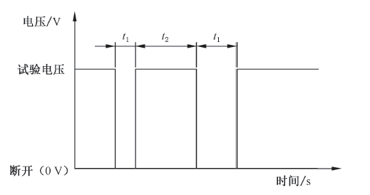

1. 短时中断供电波形
   * + 1. 开路试验
          1. 单线开路

设置DUT为工作模式 B.3.2，按照GB/T 28046.2—2019中4.9.1.2的方法进行试验。试验后进行功能状态检查。

* + - * 1. 多线开路

设置DUT为工作模式 B.3.2，按照GB/T 28046.2—2019中4.9.2.2的方法进行试验。试验后进行功能状态检查。

* + - 1. 短路保护

设置DUT为工作模式 B.3.2，按照GB/T 28046.2—2019中4.10.2.1的方法进行试验。试验后进行功能状态检查。

* + - 1. 参考接地和供电偏移试验

设置DUT为工作模式 B.3.2，按照GB/T 28046.2—2019中4.8.2的方法进行试验。试验中和试验后进行功能状态检查。

* + - 1. 介电强度（耐电压）

设置DUT为工作模式 B.2.1，按照GB/T 28046.2—2019中4.112的方法进行试验。试验中和试验后进行功能状态检查。

* + - 1. 绝缘电阻

设置DUT为工作模式 B.2.1，按照GB/T 28046.2—2019中4.8.2的方法进行试验。试验中和试验后进行功能状态检查。

* + - 1. 瞬态过电压

设置DUT为工作模式 B.3.2，按表9和图2的波形进行试验。试验中和试验后进行功能状态检查。

1. 瞬态过电压试验

|  |  |  |  |
| --- | --- | --- | --- |
| 序号 | 名称 | 试验参数 | |
| 1 | UN | 12V | 24V |
| 2 | Umin | 16V | 32V |
| 3 | Umax | 18V(+4%， 0%) | 36V(+4%， 0%) |
| 4 | U1 | 17V | 34V |
| 5 | tr | ≤ 3 μs | ≤ 3 μs |
| 6 | tf | ≤10 μs | ≤ 10 μs |
| 7 | t1 | 400 ms | 400 ms |
| 8 | t2 | 600 ms | 600 ms |
| 9 | t3 | 8 | 8 |
| 10 | 试验循环次数 | 3 | 3 |

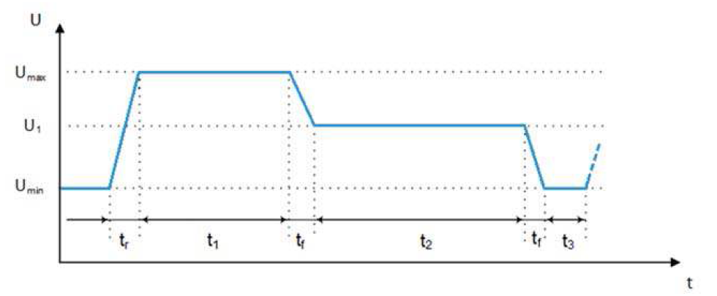

1. 瞬态过电压波形
   * + 1. 瞬态欠压

设置DUT为工作模式 B.3.2，按表10和图3的波形进行试验。试验中和试验后进行功能状态检查。

1. 瞬态欠压试验

|  |  |  |  |
| --- | --- | --- | --- |
| 序号 | 名称 | 试验参数 | |
| 1 | UN | 12V | 24V |
| 2 | Umin | 9V (0 %， -4 %) | 18V (0 %， -4 %) |
| 3 | Umax | 10.8V(+4%， 0%) | 21.6V(+4%， 0%) |
| 4 | tr | ≤ 3 μs | ≤ 3 μs |
| 5 | tf | ≤10 μs | ≤ 10 μs |
| 6 | t1 | 500 ms | 500 ms |
| 7 | t2 | 1s | 1s |
| 8 | 试验循环次数 | 3 | 3 |

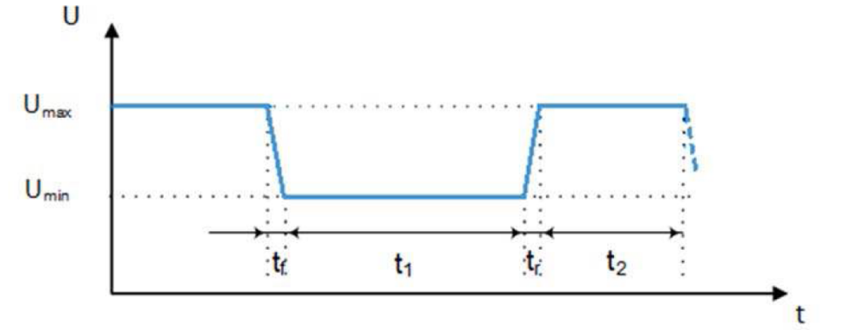

1. 瞬态欠压波形
   * + 1. 跳跃启动

设置DUT为工作模式 B.3.2，按表11和图4的波形进行试验。试验中和试验后进行功能状态检查。

1. 跳跃启动试验

|  |  |  |  |
| --- | --- | --- | --- |
| 序号 | 名称 | 试验参数 | |
| 1 | UN | 12V | 24V |
| 2 | U1 | 10.8 V | 0 V |
| 3 | Umax | 26 V (+4%， 0%) | 48 V (+4%， 0%) |
| 4 | U2 | 10.8V | 28V (+4%， 0%) |
| 5 | tr | ≤ 3μs | ≤ 3μs |
| 6 | tf | ≤10μs | ≤ 10μs |
| 7 | t1 | 5min | 5min |
| 8 | 试验循环次数 | 1 | 1 |

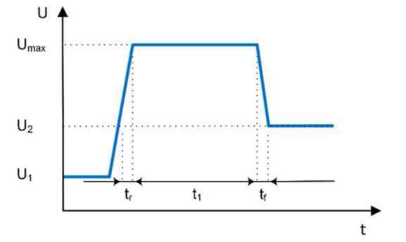

1. 跳跃启动波形
   * + 1. 带车辆电气系统控制的电压

设置DUT为工作模式 B.3.2，按表12和图5的波形进行试验。试验中和试验后进行功能状态检查。

1. 带车辆电气系统控制电压试验

|  |  |  |  |
| --- | --- | --- | --- |
| 序号 | 名称 | 试验参数 | |
| 1 | UN | 12V | 24V |
| 2 | Umin | 11.8 V (0%， - 4%) | 23.6 V (0%， - 4%) |
| 3 | Umax | 15 V(+4%， 0%) | 30 V (+4%， 0%) |
| 4 | tr | ≥300 ms | ≥300 ms |
| 5 | tf | ≥300 ms | ≥300 ms |
| 6 | t1 | 2s | 2s |
| 7 | 试验循环次数 | 10 | 10 |

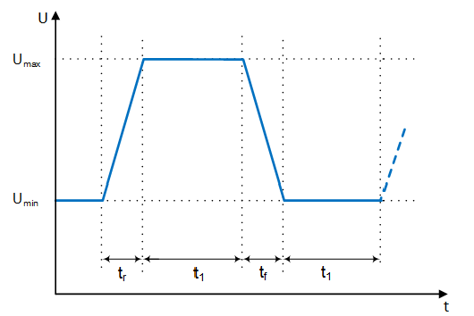

1. 带车辆电气系统控制电压波形
   * + 1. 过电流

设置DUT为工作模式 B.3.2，按表13进行试验。试验中和试验后进行功能状态检查。

1. 过电流试验

|  |  |
| --- | --- |
| 测试条件 | 负载持续时间 |
| 静态条件：输入至少三倍的标称电流 | 30min |
| 动态条件; 输入三倍的标称电流，并且开关动作，开、关、开持续循环 | 10min |

* + - 1. 电压升压

设置DUT为工作模式 B.3.2，按表14和图6的波形进行试验。试验中和试验后进行功能状态检查。

1. 电压升压试验

| 序号 | 名称 | 试验参数 | |
| --- | --- | --- | --- |
| 1 | UN | 12V | 24V |
| 2 | U0 | 14V | 28V |
| 3 | U1 | 14 V | 28V |
| 4 | U2 | 16V | 32V |
| 5 | T0 | 10s | 10s |
| 6 | t1 | <10 ms | <10 ms |
| 7 | t2 | 50s | 50s |
| 8 | 试验循环次数 | 10 | 10 |

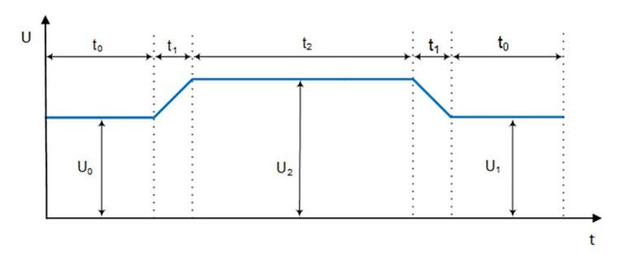

1. 电压升压波形
   * + 1. 不同电压下的点火开关关闭/打开

设置DUT为工作模式 B.3.2，按表15和图7的波形进行试验。试验中和试验后进行功能状态检查。

1. 同电压下的点火开关关闭/打开试验

| 序号 | 名称 | 试验参数 | |
| --- | --- | --- | --- |
| 1 | UN | 12V | 24V |
| 2 | U0 | 12V | 24V |
| 3 | U1 | 5V | 10V |
| 4 | U2 | 7V | 14V |
| 5 | U3 | 8V | 16V |
| 6 | U4 | 9V | 18V |
| 7 | U5 | 14V | 28V |
| 8 | U6 | 16V | 32V |
| 9 | U7 | 18V | 36V |
| 10 | t0 | 10s | 10s |
| 11 | t1 | 60s | 60s |
| 12 | t2 | 20s | 20s |
| 13 | 试验循环次数 | 10 | 10 |

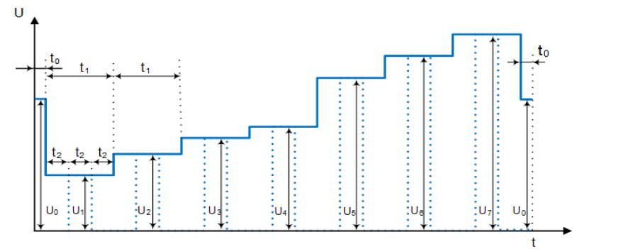

1. 同电压下的点火开关关闭/打开波形
   * 1. 机械性能试验
        1. 机械振动试验

将DUT模拟汽车上的安装方式在振动台上安装固定，并设置为工作模式 B.3.2。根据实际安装的车辆类型，安装在商用车上的DUT按照GB/T28046.3-2011中4.1.2.7.2的方法进行试验。试验后进行功能状态检查。

* + - 1. 机械冲击试验

设置DUT为工作模式 B.3.2，按照GB/T28046.3-2011中4.2.2.2的方法进行试验。试验后进行功能状态检查。

* + - 1. 自由跌落试验

设置DUT为工作模式 B.1.1，按照GB/T28046.3-2011中4.3.2的方法进行试验。试验后以工作模式 B.3.2进行功能状态检查。

* + - 1. 碎石冲击试验

设置DUT为工作模式 B.1.1，按照表16的参数方法进行试验。试验后以工作模式 B.3.2进行功能状态检查。

1. 碎石冲击试验参数

| 序号 | 名称 | 试验参数 |
| --- | --- | --- |
| 1 | 试验喷丸剂量 | 0.5kg |
| 2 | 冲击高度 | 30cm |
| 3 | 试验冲击材料 | 铁丸颗粒直径38mm |
| 4 | 试件上的试验面 | 产品模拟在汽车上安装后的暴露面 |

* + 1. 环境可靠性试验
       1. 温度梯度试验

设置DUT为工作模式 B.3.2，按照GB/T 28046.4—2011中5.2.2的方法进行试验。试验中在每个温度点达到稳定时和试验后静置2h恢复常温后，以工作模式 B.3.2进行功能状态检查。

* + - 1. 高温试验
         1. 高温贮存

设置DUT为工作模式 B.1.1，采用表2 的贮存温度上限并按照GB/T 28046.4—2011中5.1.2.1.2的

方法进行试验。试验后静置2h恢复常温，以工作模式 B.3.2进行功能状态检查。

* + - * 1. 高温工作

设置DUT为工作模式 B.3.2，按照GB/T 28046.4—2011中5.1.2.2.2的方法进行试验。试验中和试验后静置2h恢复常温后，进行功能状态检查。

* + - 1. 湿热试验
         1. 稳态湿热

按照GB/T 28046.4—2011中5.7.2的方法进行试验，在试验最后1h和试验后静置2h恢复常温后，以工作模式 B.3.2进行功能状态检查。

* + - * 1. 湿热循环

按照GB/T 28046.4—2011中5.6.2.2的方法进行试验，试验中每个循环在整个DUT 达到循环的最高温度时和试验后静置2h恢复常温，以工作模式 B.3.2进行功能状态检查。

* + - * 1. 温度/湿度组合循环试验

按照GB/T 28046.4—2011中5.6.2.3的方法进行试验，试验中每个循环在整个DUT 达到循环的最高温度时和试验后静置2h恢复常温，以工作模式 B.3.2进行功能状态检查。

* + - 1. 低温试验
         1. 低温贮存

设置DUT为工作模式 B.1.1，采用表2的贮存温度下限并按照GB/T 28046.4—2011中5.1.1.1.2的方法进行试验。试验后静置2h恢复常温，以工作模式 B.3.2进行功能状态检查。

* + - * 1. 低温工作

设置DUT 为工作模式 B.3.2，按照GB/T 28046.4—2011中5.1.1.2.2的方法进行试验。试验中和试验后静置2h恢复常温后，进行功能状态检查。

* + - 1. 温度循环试验
         1. 规定变化率的温度循环

设置DUT为工作模式 B.3.2，按照GB/T 28046.4—2011中5.3.1.2的方法进行试验。试验中每个循环在整个DUT达到T min和循环的210 min~410 min期间及试验后静置2h恢复常温，以工作模式 B.3.2进行功能状态检查。

* + - * 1. 规定转换时间的温度快速变化

设置DUT为工作模式 B.1.1，按照GB/T 28046.4—2011中5.3.2.2的方法进行试验。试验后静置2h恢复常温，以工作模式 B.3.2进行功能状态检查。

* + - 1. 冰水冲击试验

按照GB/T 28046.4—2011中5.4.2.1水飞溅的方法进行试验。试验中每个循环的最后17min和试验后静置2h恢复常温后，以工作模式 B.3.2进行功能状态检查。

* + - 1. 流动混合气体腐蚀试验

设置DUT为工作模式 B.1.1，按照GB/T 28046.4—2011中5.8.2方法进行试验。试验中每个循环的最后17 min和试验后静置2 h恢复常温后，以工作模式 B.3.2进行功能状态检查。

* + - 1. 耐盐雾试验
         1. 腐蚀

设置DUT为工作模式 B.1.2，按照GB/T 28046.4—2011中5.5.1.2的方法进行试验。试验后以工作

模式3.2进行功能状态检查。

* + - * 1. 渗漏和功能

按照GB/T 28046.4—2011中5.5.2.2的方法进行试验。试验中每个循环的第4~5个小时及试验后，以工作模式 B.3.2进行功能状态检查。

* + - 1. 太阳光辐射试验

设置DUT 为工作模式 B.1.1，按照ISO4892-2:2013中表2(方法B)和表3循环2的规定进行600h试验。试验后以工作模式 B.3.2进行功能状态检查。

* + - 1. 防尘防水试验
         1. 防尘试验

设置DUT为工作模式 B.1.2，按照GB/T 30038—2013中8.3.3.2规定的方法进行试验，试验后以工作模式 B.3.2进行功能状态检查。

* + - * 1. 防水试验

设置DUT为工作模式 B.1.2，按照GB/T 30038—2013中8.4.3规定的方法进行试验，试验后以工作模式 B.3.2进行功能状态检查。

* + - 1. 浸没试验

设置DUT为工作模式 B.3.2，按照GB/T 28046.4—2011中5.4.3.1规定的方法进行试验，试验后以工作模式 B.3.2进行功能状态检查。

* + 1. 化学试验

设置DUT为工作模式 B.1.1，按照GB/T 28046.5—2013中表1安装位置代码[D]选择试剂和暴露条件以及表2的湿润方法和4.8的程序进行试验。试验后以工作模式 B.3.2进行功能状态检查。

* + 1. 电磁兼容试验
       1. 对于传导和耦合引起的电骚扰抗扰试验
          1. 沿电源线的电瞬态传导抗扰

设置DUT为工作模式 B.3.2，按照表3规定的抗扰试验等级和GB/T 21437.2—2021中的脉冲1，2a，2b，3a，3b的方法进行试验。

* + - * 1. 除电源线外的导线通过容性耦合的电瞬态抗扰

设置DUT为工作模式 B.3.2，按照GB/T 21437.2—2021表B.1、表B.2中CCC模式以及等级Ⅲ的要求和4.5的方法进行试验。试验中和试验后进行功能状态检查。

* + - 1. 对电磁辐射的抗扰试验

设置DUT为工作模式 B.3.2，按照GB/T 33014.2 —2016第2部分电波暗室法、GB/T33014.4-2016 第4部分大电流注入法（BCI）、GB/T33014.8-2-2018 第8部分磁场抗扰法的抗扰试验强度规定的方法进行试验。试验中和试验后进行功能状态检查。

* + - 1. 无线电骚扰特性试验
         1. 传导发射

设置DUT为工作模式 B.3.2，按照GB/T 18655—2018中6.3和6.4的方法进行试验。

* + - * 1. 辐射发射

设置DUT为工作模式 B.3.2，按照GB/T 18655—2018中6.5的方法进行试验。

* + - 1. 发射干扰（CTE）试验

设置DUT为工作模式 B.3.2，按照GB/T 21437.2-2021中4.3发射干扰试验，实验的要求限值如表17：

1. 发射干扰试验参数

| 脉冲 | 脉冲幅度（12V系统） | 脉冲幅度（24V系统） |
| --- | --- | --- |
| 负慢脉冲（ms） | -100V | -150V |
| 正慢脉冲（ms） | +50V | +50V |
| 负快脉冲（us/ns） | -150V | -150V |
| 正快脉冲（us/ns） | +100V | +150V |

* + - 1. 对静电放电产生的电骚扰抗扰试验
         1. 电子模块不通电

设置DUT为工作模式 B.1.1，按照GB/T 19951—2019附录C中表C.1、表C.2的类别1和不低于L3的试验严酷等级，以及第9章的方法进行试验。试验后以工作模式 B.3.2 进行功能状态检查。

* + - * 1. 电子模块通电

设置DUT为工作模式 B.3.2，按照GB/T 19951—2019附录C中表C.1、表C.2、表C.3的类别1和不低于L3 的试验严酷等级，以及第8章的方法进行试验。试验中和试验后以工作模式 B.3.2进行功能状态检查。

* + 1. 耐久试验

设置DUT为工作模式 B.3.2，按照如下表18方法进行试验，试验后以工作模式 B.3.2进行功能状态检查。

1. 寿命耐久试验参数

| 测试条件：   1. Ut =28V+/-0.2V 2. Imax=300A+-5A 3. 继电器通断时间5s :5s 4. 总循环次数50000次 | 温度℃ | 分布比例% | 循环次数 |
| --- | --- | --- | --- |
| -40 °C | 6% | 3000 |
| 23 °C | 20% | 10000 |
| 40°C | 65% | 32500 |
| 75°C | 8% | 4000 |
| 80°C | 1% | 500 |

* + 1. 防爆试验
       1. 抗机械冲击试验

设置DUT为工作模式 B.1.1，按照GB/T 3836.1—2021中26.4.2的方法进行试验。

* + - 1. 外壳防护等级（IP）

设置DUT为工作模式 B.3.2，按照GB/T 3836.1—2021中26.4.5.1的方法进行试验。

* + - 1. 温度测定

设置DUT为工作模式 B.3.2，按照GB/T 3836.1—2021中26.5.1的方法进行试验。

* + - 1. 耐热和耐寒

设置DUT为工作模式 B.3.2，按照GB/T 3836.1—2021中26.8和26.9的方法进行试验。

* + - 1. 耐紫外线

设置DUT为工作模式 B.1.1，按照GB/T 3836.1—2021中26.10.2的方法进行试验。

* + - 1. 外部电路连接件

设置DUT为工作模式 B.1.1，按照GB/T 3836.4—2021中6.2.1的方法进行试验。

* + - 1. 电气间隙与爬电距离

设置DUT为工作模式 B.1.1，按照GB/T 3836.4—2021中6.3.2的方法进行试验。

* + - 1. 介质强度试验

设置DUT为工作模式 B.1.1，按照GB/T 3836.4—2021中10.3的方法进行试验。

* + - 1. 电缆拔脱试验

设置DUT为工作模式 B.1.1，按照GB/T 3836.4—2021中10.9的方法进行试验。

1. （规范性）  
   功能状态等级类别

| 功能状态等级 | 描述 |
| --- | --- |
| A | 被测样件或系统的所有功能在干扰之时和干扰之后正常运转，符合设计要求 |
| B | 在受干扰时，被测样件或系统的所有功能正常运转。但是，一项或多项功能运转会偏离指定误差。所有功能在干扰撤离后能自动恢复至正常状况，但记忆功能不能受到影响 |
| C | 被测样件或系统的一项或多项功能在受干扰时不能正常运转，但在干扰撤离后能自动恢复至正常状况，但记忆功能不能受到影响 |
| D | 在受干扰之时和受干扰之后，设备和系统的功能不能正常运转，但在去除干扰并通过操作者/用户复位启动后，还可以正常运转，但记忆功能不能受到影响 |
| E | 在受干扰之时和受干扰之后，设备和系统的功能不能正常运转，并且如果不对设备或系统进行维修或替换，则功能不能恢复至正常状况 |

1. （规范性）  
   工作模式
   1. 工作模式1：DUT未电气连接

DUT 未电气连接。

所有接线都正确连接以安装在车辆中，但不施加电压，或者在机电一体化组件的情况下没有功能。

* 1. 工作模式2：DUT电连接(发动机关闭)

DUT的电动操作方式与带有关闭发动机的车辆一样，具有为测试规定的电压。所有系统组件(例如传感器、执行器)和接线均已 连接。

系统/组件功能未激活(例如睡眠模式)。

系统/组件功能执行与其预期操作对应的功能和触发。

* 1. 工作模式3：DUT电连接(模拟发动机运转)

DUT 在测试规定的电压下运行(模拟发动机/交流发电机运行)。所有系统组件(例如传感器、执行器、开关)包括机械部件和接线都已连接。

系统/组件功能未激活。

系统/组件功能执行与其预期操作相对应的功能和(外部)触发。

